铁岭市自然资源网上交易系统

操作手册

铁岭市土地储备中心
二〇二一年九月
第一章入门
欢迎使用铁岭市自然资源网上交易系统。在正式使用本系统之前，请确认你的计算机中安装了以下软件：
1．IE 7.0以上版本或360安全浏览器，推荐安装360安全浏览器。
2.GDCA数字证书客户端（详见门户网站“数字证书办理指南”）。
3.PDF阅读器软件，推荐安装福昕PDF阅读器(Foxit Reader)。
4．防毒及安全软件，保证计算机系统无病毒、木马、恶意软件等。

用户登陆/注册
在完成这些必要的准备工作后，你可以点击360图标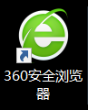或IE图标，打开浏览器，在地址栏中输入本系统的URL（http://www.tielingland.com）地址。
(图 1-1)系统网址

并点击红框图标，将浏览器调整为兼容模式。
在地址栏中输入系统URL后，将会弹出系统首页窗口。如果你已经申领了数字证书UKEY，欲查看相关地块的更详细资料，对相关地块提交竞买申请、交纳保证金、报价等，请点击按钮，并插入数字证书UKEY登陆。数字证书申领请参考《数字证书办理指南》。

（图 1-2）用户登陆窗口

主体界面功能介绍
在登录系统之后，将会打开如下图所示的主体窗口。
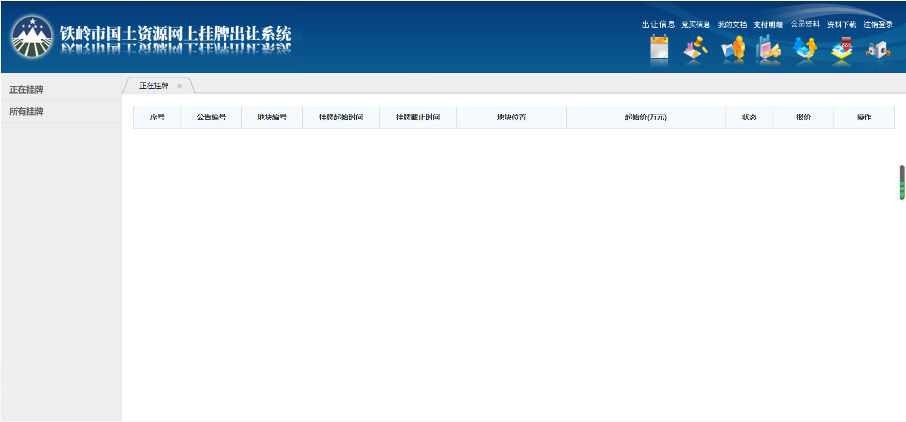
（图 1-3）主体窗口
该窗口右上边为功能导航栏，该系统的大部分功能将集中于此，点击后，会进入不同的功能界面。

（图 1-4）功能菜单
出让信息包括：正在挂牌的信息；所有的挂牌信息；
我的文档：显示用户的相关文档：竞购申请书、资格确认书、竞价单、成交确认书；
支付明细：保证金交纳；到帐情况查询；
个人资料：用户个人信息、CA证书信息、密码修改等；
注销系统：退出系统，注销登录。
第二章竞购基本流程
2.1申请竞购
如果你确定参与某地块的竞购，需要提交竞买申请书。点击“出让信息”。显示正在挂牌和所有挂牌的信息。
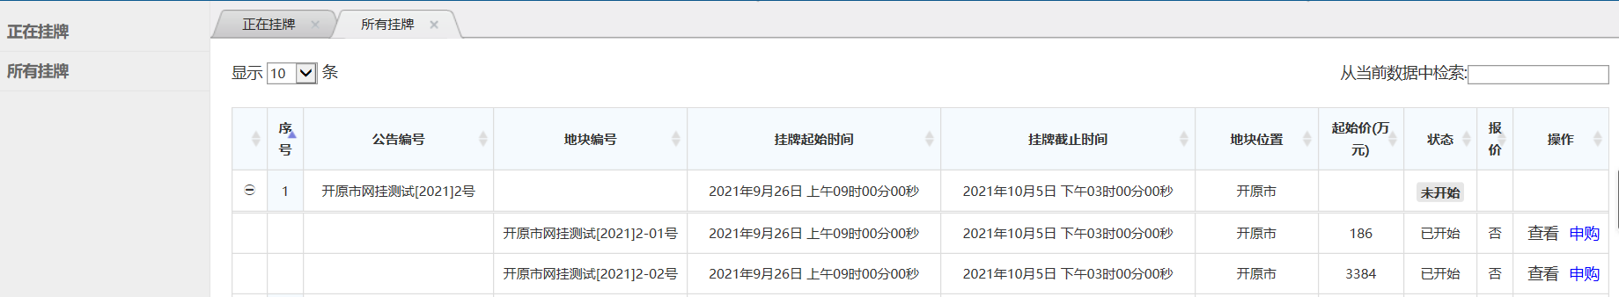
（图 2-1）正在挂牌的地块
点击相应地块右边的“申购”按钮，进入地块申购页面，如果你是第一次参与此地块的竞购，我们需要你交纳保证金，以获取资格认证，点击“交保证金”按钮，阅读并且接受竞买须知，将生成竞买申请书。
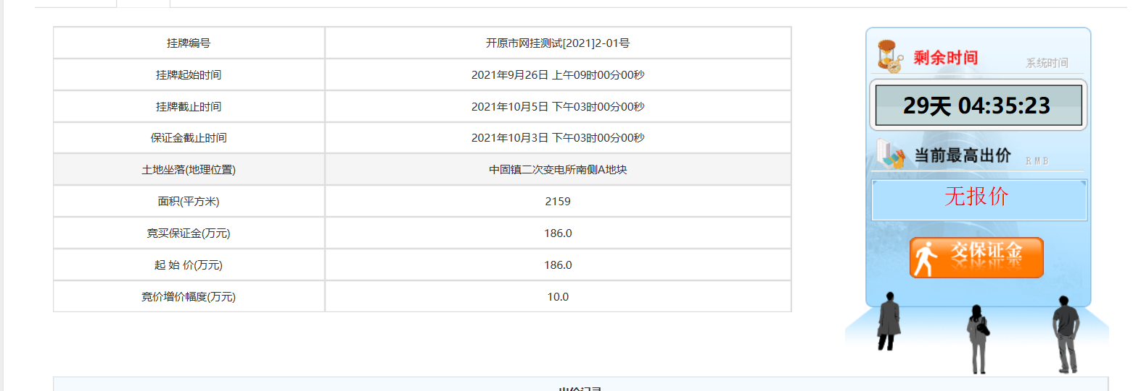
（图 2-2）地块申购
2.2通过网上银行交纳保证金
交易规则页面点击“我同意”按钮后，进入保证金交纳页面。
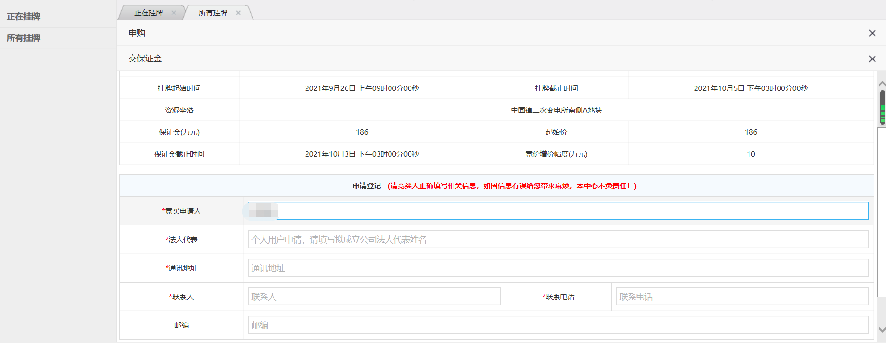
（图 2-3）保证金交纳
保证金具体操作方式请参考中国银行铁岭分行提供的《关于〈铁岭市自然资源网上交易系统〉保证金交纳指南》。
在系统从银行确定你已经交纳保证金后，将自动给你颁发资格确认书（请查看“我的文档”——“资格确认书”栏）。
资格确认书格式如下：
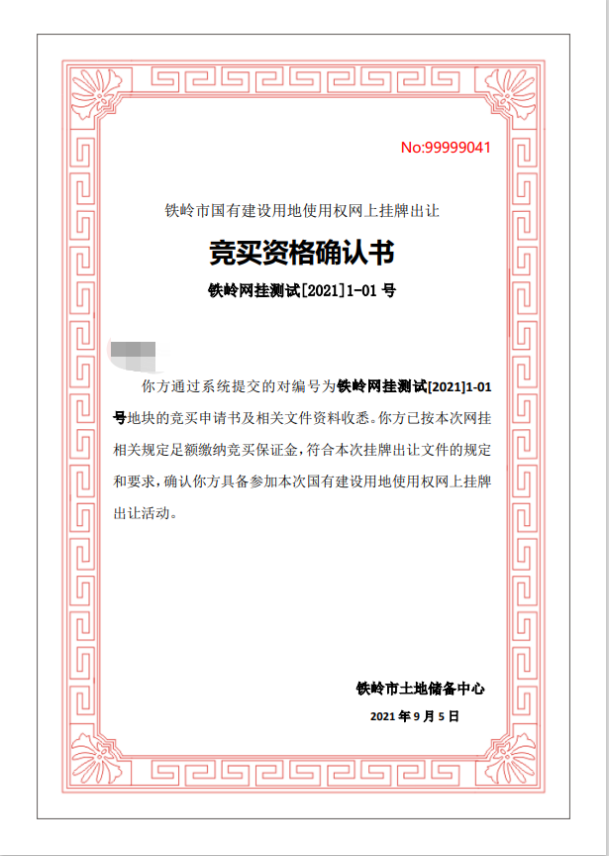
（图 2-4）资格确认书格式
2.3参与竞购
在获得资格确认书后，你就可以参与挂牌资源了。
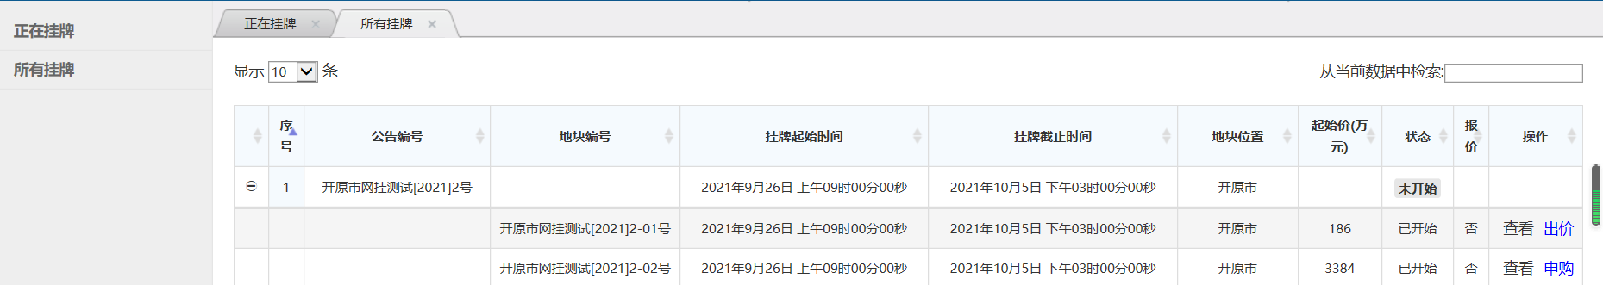
（图 2-5）资格确认后正在挂牌页面
在挂牌信息栏的正在挂牌页面列表中，选择你的竞购地块，点击“出价”按钮，进入如下界面。
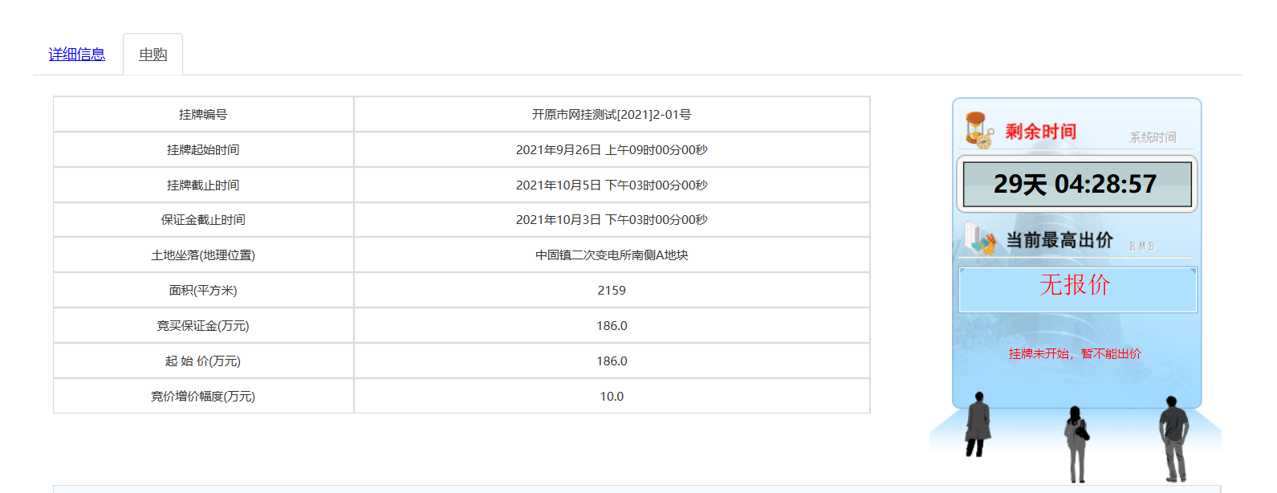
（图 2-6）当前无人报价
这个页面显示了地块的基本信息，下方有关于此地块的所有竞价记录，点击“竞买出价”按钮，进入下面的出价页面，如图。

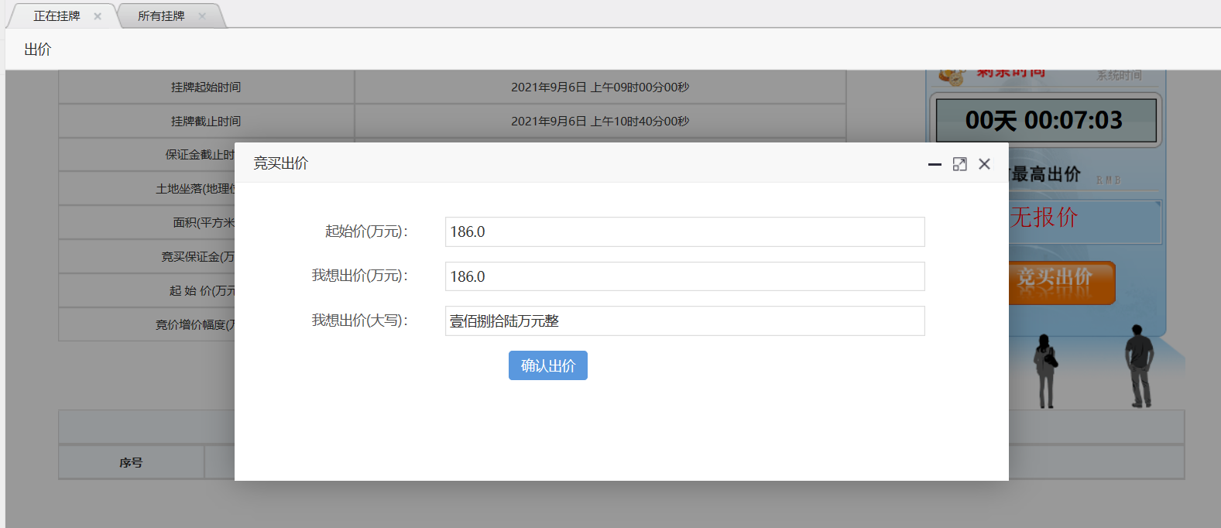
（图 2-7）出价
这里你只需要出价，其他信息系统已经帮你填写完毕，点击报价单表中竞买报价栏目的出价（小写）。
然后点击页面下部的按钮，会弹出对话框确定或者取消你的出价。
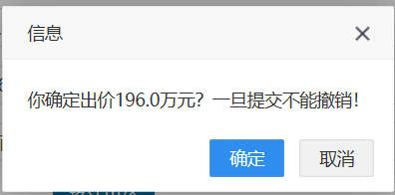
（图 2-8）确定你的出价
点击“确定”按钮，确认你的出价后系统会提示当前的最新的最高报价。
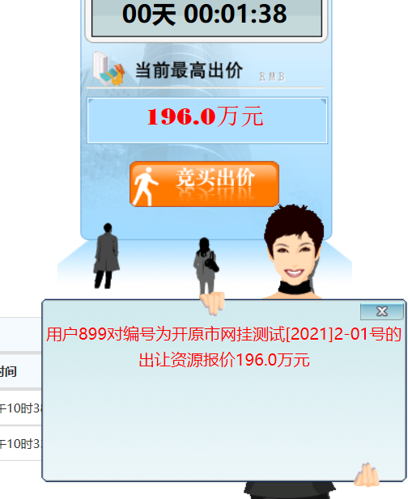
（图 2-9）最新报价提示
这样你就完成了一次报价过程。
在你完成出价后，系统会自动确认你的竞价单，你的竞价单（请查看“我的文档”——“报价单”栏）：
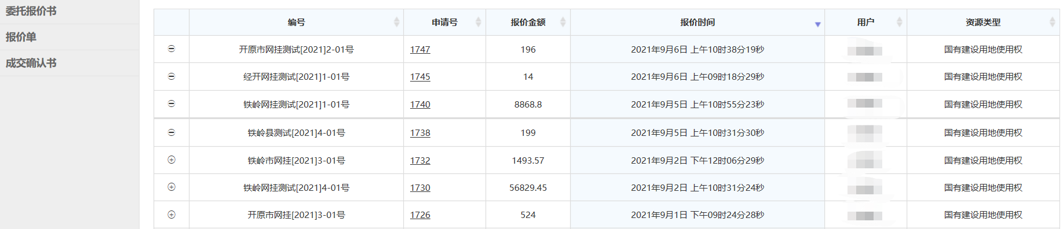
（图 2-10）竞价单纪录
系统在挂牌截止时间前5分钟如果有报价，系统将在截止时间的基础上增加5分钟。在系统规定的截止时间之后系统进入5分钟的限时竞价阶段，在此阶段内如果有新的报价，系统将重新以5分钟结束竞拍计时，直到没有新的报价为止。
在截止的最后一分钟，系统将会有进度条提示。
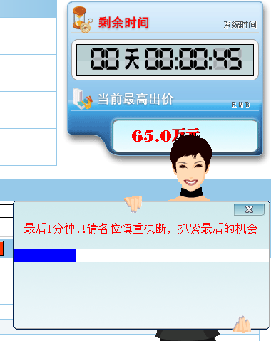
（图 2-11）限时竞价最后一分钟提示
2.5竞购成功
竞拍截止时间到后，如果你的出价最高，并且满足《铁岭市国有中国用地使用权网上挂牌出让规则》的相关规定，那么就成功竞得此地块。
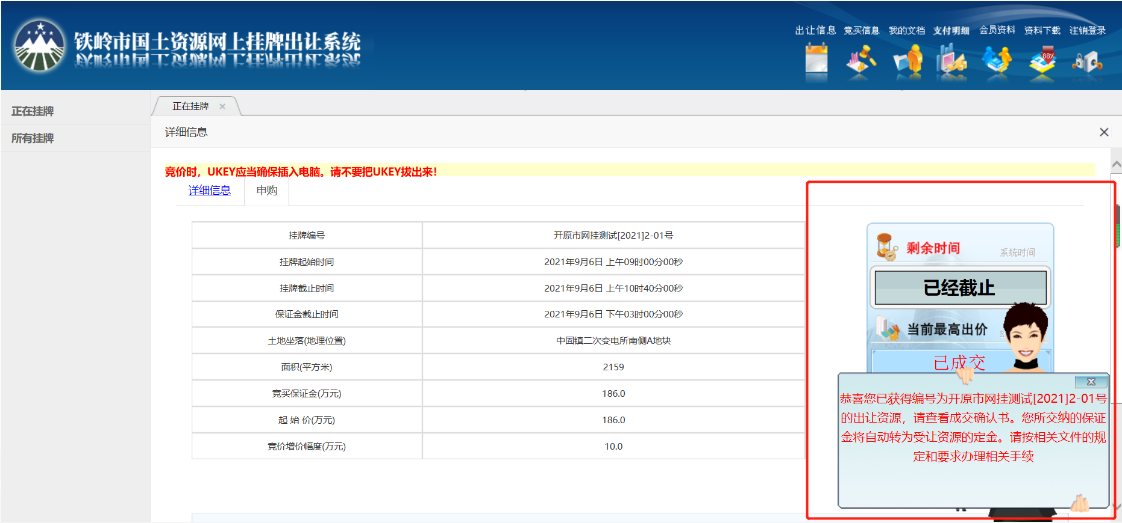
（图 2-12）竞得者界面
同时系统将给竞得人自动发送成交确认书（请查看“我的文档”——“成交确认书”栏）。
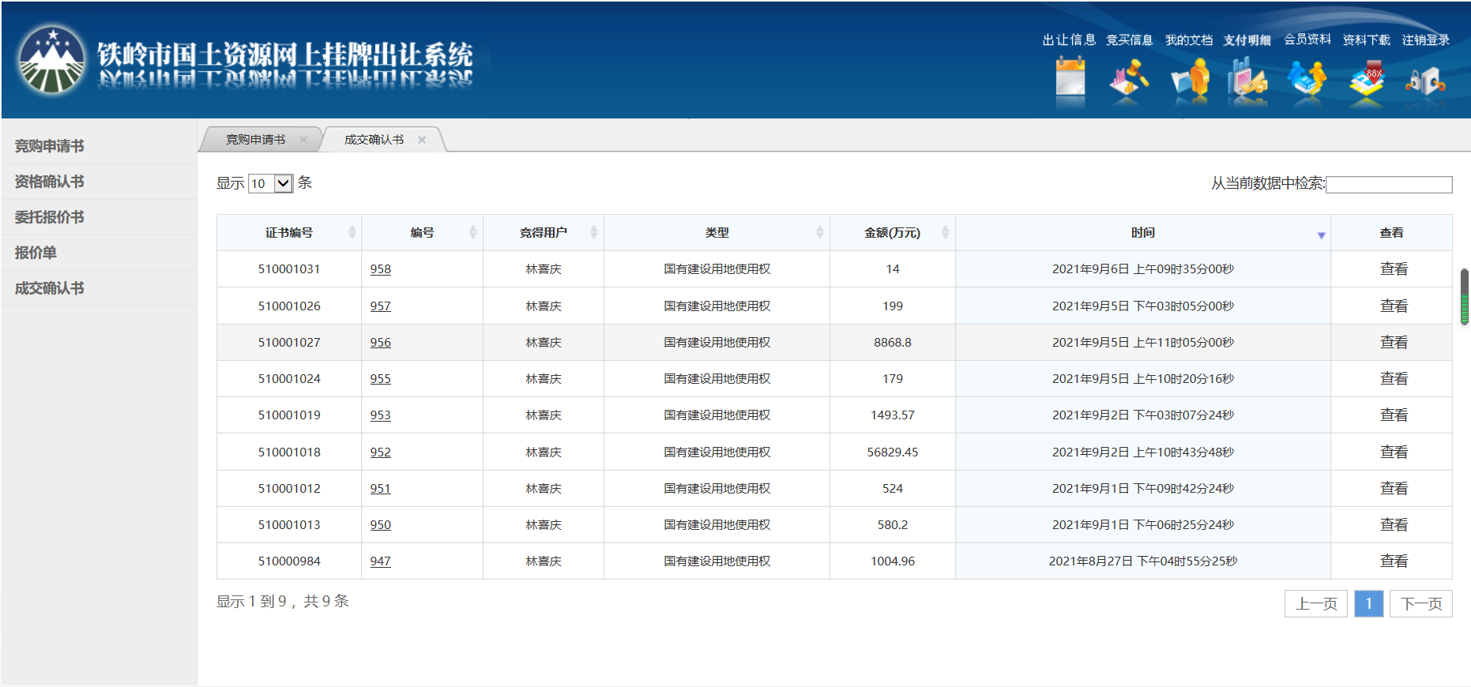
（图 2-13）成交确认书
成交确认书格式如下图。
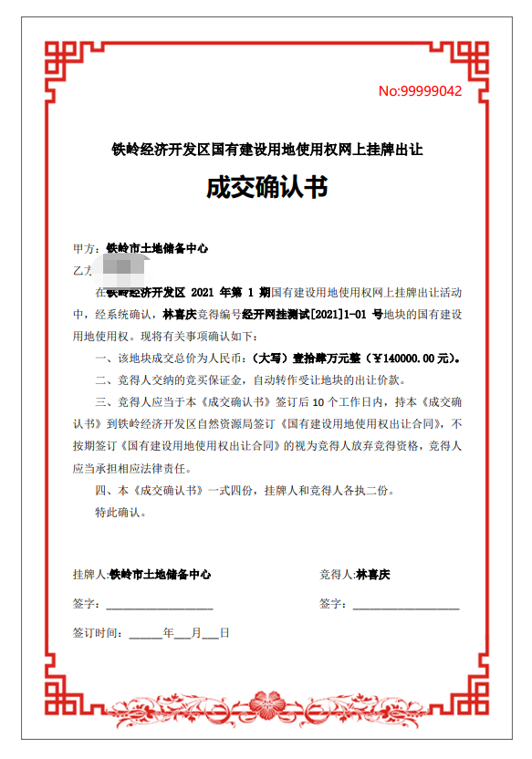
（图 2-14）成交确认书格式

